Домашнее задание по сольфеджио 4 класс
от 19.09, 20.09, 22.09, 23.09.2022

Подготовить наизусть №395 ( учебник Калмыкова-Фридкина) с дирижированием

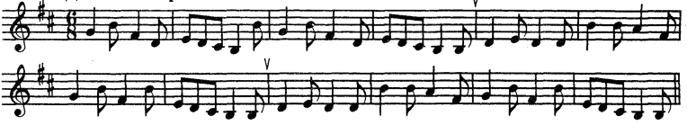

В процессе работы над номером обязательно сначала хорошенько распойтесь в тональности номера (гаммы, тоническое трезвучие, опевание устойчивых звуков), просто поиграйте номер на своем инструменте с дирижированием, попробуйте петь под инструмент и без инструмента. Главное помнить, что в классе наизусть нужно будет петь номер уже без инструмента!

Дорогие ребята и родители!
По всем вопросам (непонятная тема, трудности с домашним заданием и др.) можно и нужно писать мне на почту darsert.solf@gmail.com

